Министерство образования Республики Беларусь

Учреждение образования

БЕЛОРУССКИЙ ГОСУДАРСТВЕННЫЙ УНИВЕРСИТЕТ

ИНФОРМАТИКИ И РАДИОЭЛЕКТРОНИКИ

Факультет информационных технологий и управления

Кафедра информационных технологий автоматизированных систем

Лабораторная работа №5

«Оценивание законов распределения скалярных случайных величин»   
по дисциплине «Статистические методы обработки данных»

|  |  |  |  |
| --- | --- | --- | --- |
| Выполнили: | | Проверил: | |
| студенты гр. 120603  Зуев А.В.  Зайченко Е.Д.  Кнырко Р.А. | | Ярмолик В.И. | |
|  |  | |
|  |  | |

Минск 2023

# ЦЕЛЬ РАБОТЫ

Смоделировать выборки экспоненциального распределения Для этого использовать программы, описанные в п. 3.3.3 лабораторной работы №3.

Для каждого распределения вывести на экран в одно графическое окно

гистограмму и генеральную плотность вероятности, а в другое графическое ок-

но – эмпирическую функцию распределения и генеральную функцию распре-

деления. Для вывода генеральных плотностей вероятности и функций распре-

деления использовать программы, описанные в п. 1.2.9 работы №1.

Исследовать сходимость эмпирических распределений к генеральным

при увеличении объема выборки.

# ХОД РАБОТЫ

% Параметры экспоненциального распределения

lambda = 0.5; % Параметр ? (интенсивность)

% Количество выборок

numSamples = 1000;

% Генерирование выборок

samples = exprnd(1/lambda, numSamples, 1);

% Визуализация выборок

hist(samples);

xlabel('Значение');

ylabel('Частота');

title('Выборки из экспоненциального распределения');

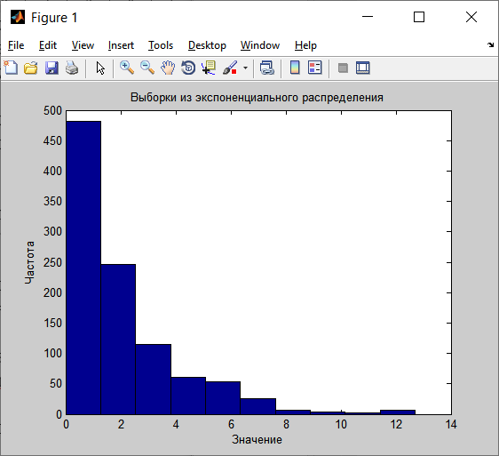

Рисунок 1 – Выборки из экспоненциального распределения

% Параметры экспоненциального распределения

lambda = 0.5; % Параметр ? (интенсивность)

% Количество выборок

numSamples = [100, 1000, 10000]; % Разные объемы выборки для исследования сходимости

% Генерирование выборок

samples = cell(length(numSamples), 1);

for i = 1:length(numSamples)

samples{i} = exprnd(1/lambda, numSamples(i), 1);

end

% Визуализация выборок и эмпирических функций распределения

figure('Name', 'Исследование сходимости эмпирических распределений к генеральным');

for i = 1:length(numSamples)

% Создание подграфиков для гистограмм выборок

subplot(length(numSamples), 2, 2*i-1);

hist(samples{i});

xlabel('Значение');

ylabel('Частота');

title(sprintf('Выборки из экспоненциального распределения (N = %d)', numSamples(i)));

% Создание подграфиков для эмпирических функций распределения

subplot(length(numSamples), 2, 2*i);

sortedSamples = sort(samples{i}); % Упорядочивание выборки

empiricalProb = (1:numSamples(i)) / numSamples(i); % Вычисление эмпирической функции распределения

plot(sortedSamples, empiricalProb, '-'); % Построение эмпирической функции распределения

hold on;

x = linspace(min(sortedSamples), max(sortedSamples), 100);

theoreticalProb = 1 - exp(-lambda * x); % Вычисление генеральной функции распределения

plot(x, theoreticalProb, 'r--', 'LineWidth', 2); % Построение генеральной функции распределения

hold off;

xlabel('Значение');

ylabel('Вероятность');

title(sprintf('Эмпирическая и генеральная функции распределения (N = %d)', numSamples(i)));

legend('Эмпирическая', 'Генеральная');

if i == 1

suptitle('Исследование сходимости эмпирических распределений к генеральным');

end

end

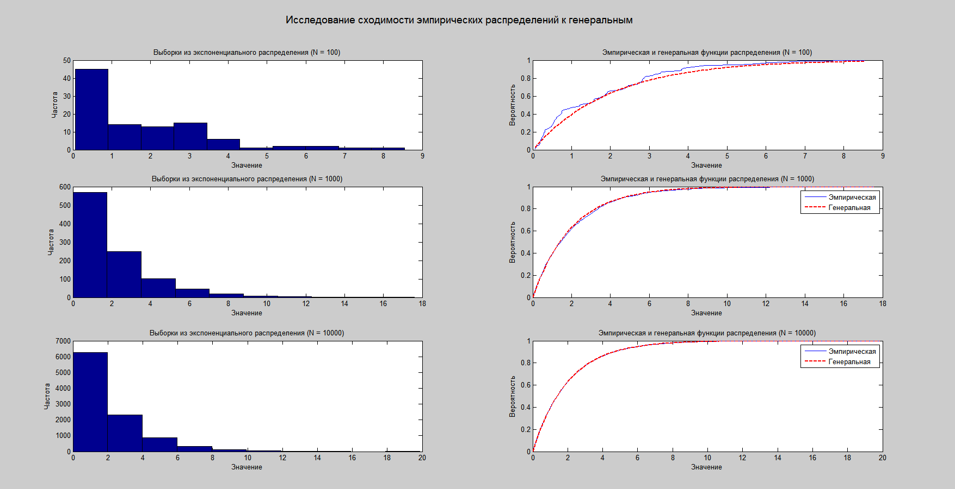

Рисунок 2 – Исследование сходимости эмпирических расследований к генеральным

**3 ВЫВОД**

Смоделировали выборки экспоненциального распределения. Для этого использовали программы, описанные в п. 3.3.3 лабораторной работы №3.

Для каждого распределения вывести на экран в одно графическое окно

гистограмму и генеральную плотность вероятности, а в другое графическое ок-

но – эмпирическую функцию распределения и генеральную функцию распре-

деления. Для вывода генеральных плотностей вероятности и функций распре-

деления использовать программы, описанные в п. 1.2.9 работы №1.

Исследовать сходимость эмпирических распределений к генеральным

при увеличении объема выборки.